**МИНИСТЕРСТВО ОБРАЗОВАНИЯ РЕСПУБЛИКИ БЕЛАРУСЬ**

**УЧРЕЖДЕНИЕ ОБРАЗОВАНИЯ**

**ГОМЕЛЬСКИЙ ГОСУДАРСТВЕННЫЙ ТЕХНИЧЕСКИЙ**

**УНИВЕРСИТЕТ ИМЕНИ П. О. СУХОГО**

Факультет автоматизированных и информационных систем

Кафедра информационных технологий

**РЕФЕРАТ**

по дисциплине «Компьютерные системы конечноэлементных расчётов»

на тему: «Функция формы треугольного конечного элемента»

Выполнил: студент гр. ИТП-31

Расшивалов Н.И.

Принял: асcистент

Точко В.Н.

Гомель 2021

**Цель работы:** Рассмотреть методику выбора функции формы в зависимости от типа решаемой задачи с помощью метода конечных элементов.

1. **ТРЕУГОЛЬНЫЙ КОНЕЧНЫЙ ЭЛЕМЕНТ**

Схема элемента показана на рисунке 1. Элемент имеет три узла, перенумерованные против часовой стрелки. Каждый узел имеет две степени свободы, т. е. может иметь перемещения вдоль осей *X* и *Y*. Предполагается, что смещения *u,v* любой точки внутри элемента являются линейными функциями координат этой точки:

IMG_256

IMG_257(1)

где *bi, i* = 1,2..,6 – константы.

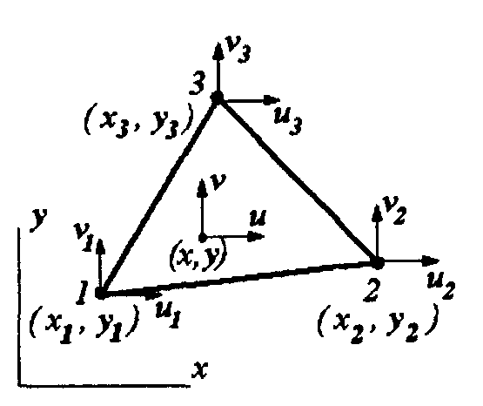

Рисунок 1 – Треугольный линейный конечный элемент

Из (1) можно получить выражения для деформаций.

IMG_256

IMG_257 (2)

Из (2) следует, что деформации здесь не зависят от координат точки, т. е. являются постоянными в пределах элемента. В связи с этим такой линейный трех узловой элемент получил название «элемента постоянных деформаций».

Заметим, что перемещения самих узлов также должны описываться уравнениями (1), при этом вместо *X* и *Y* должны быть подставлены соответствующие координаты узлов *Xi Yi*. Получим систему шести уравнений, из которой определим шесть искомых коэффициентов *bi*:

*u1 = b1 + b2x1 +b3y1*

*u2 = b2 + b2x2 +b3y2*

*u3 = b4 + b5x1 +b6y1*

Решив эту систему уравнений, получим выражения для *b1 ­– b6* в зависимости от перемещений узлов и их координат.

Окончательно для перемещений точек в пределах элемента получим:

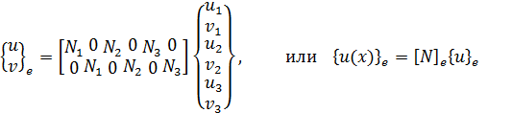(3)

где *Ni* - функции формы (линейные по *x,y*):

IMG_259

IMG_260 (4)

IMG_261

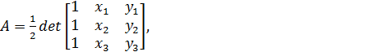 (5)

где A – площадь треугольного элемента (определитель матрицы).

Используя дифференцирование, получим:

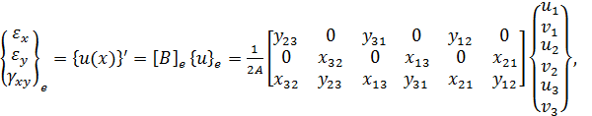(6)

где – *xij = xi – xj, yij = yi-yj* (*i,j* = 1,2,3)

Из (6) следует, что деформации постоянны в точках внутри элемента, о чем уже говорилось выше. Следовательно, и напряжения в точках внутри элемента также постоянны. Учитывая эти свойства данного трех узлового элемента, следует ограничить его применение областями, где отсутствует большой градиент напряжений, т. е. вдали от концентраторов напряжений. Этот элемент можно использовать для выполнения предварительных оценочных расчетов.

Получим выражение для матрицы жесткости треугольного элемента с прямолинейными границами (т. е. с тремя узлами):

IMG_256(7)

где *t* толщина элемента. Заметим, что в этом уравнении *kb* – симметричная матрица размером 6*\**6.

Как видно из уравнений (4), для плоского треугольного элемента в глобальной системе координат *x, y* функции формы *Ni* представляют собой достаточно сложные вычисления. Эти выражения существенно упрощаются, если ввести локальную систему коор­динат (кси, эта) показано на рисунке 2. Тогда функции формы могут быть записаны сущест­венно проще:

IMG_263(8)

Заметим, что:

IMG_264 (9)

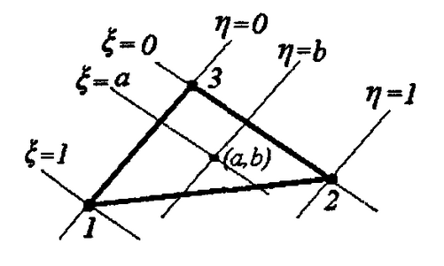

Рисунок 2 - Локальная система координат

Отметим также, что функции формы (8) вдоль каждой из сторон треугольного элемента ведут себя точно так же, как и в одномерном случае: *Ni* в узле *i*; *Ni* =0 во всех остальных узлах и линейно изменяется вдоль стороны элемента.

1. **ВЫЧИСЛЕНИЕ ФУНКЦИИ ФОРМЫ ТРЕУГОЛЬНОГО КОНЕЧНОГО ЭЛЕМЕНТА**

Найдём функции формы для произвольного треугольника с использованием координатной матрицы. Аппроксимация искомых функций будет выполняться полиномом вида



Аналогично рассуждая, как и в случае одномерных элементов, узловые перемещения можно выразить через координаты узловых точек:



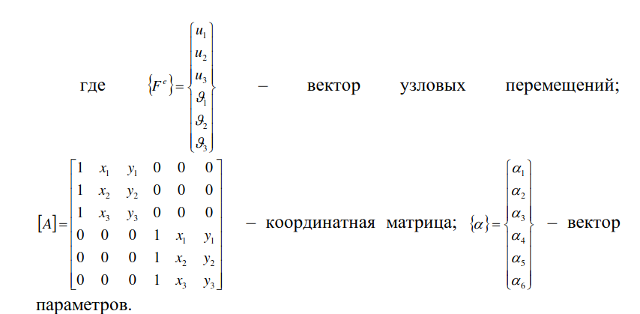

Вычисляя обратную матрицу в общем виде, найдём функции формы для произвольного линейного треугольного элемента:

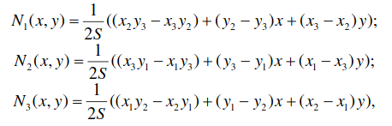

где *S* – площадь элемента.

**Вывод:** Рассмотрена методика выбора функции формы в зависимости от типа решаемой задачи с помощью метода конечных элементов. Рассмотрен плоский линейный треугольный конечный элемент. Рассмотрен вывод функции формы для этого конечного элемента.